***Готуємось до контрольної роботи.***

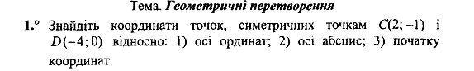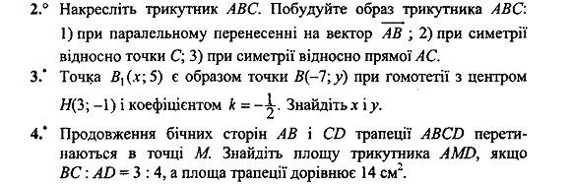

***Вітаю Вас зі світлим святом Христового Воскресіння, нехай передзвін великодніх дзвонів принесе Вам лише благі вісті, нехай Ваше серце наповниться радістю, хай віра допоможе Вам долати труднощі.***

